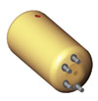 Wymiennik serii 21/21B posiada wężownicę „U”i służy do podgrzewania wody przy współpracy z tradycyjnymi kotłami na paliwo stałe .Wersja 21B posiada dodatkowo króćce do przyłączenia „podkowy” (trzonu kuchennego)

